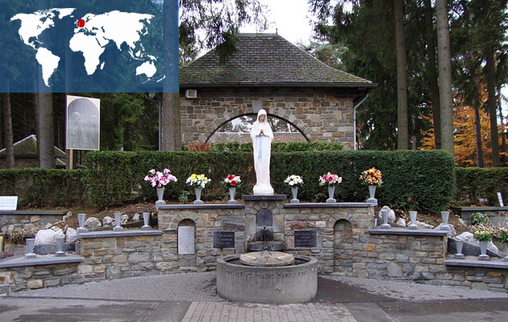

Sanktuarium Matki Bożej Ubogich
Banneux - Belgia

Banneux to niewielka miejscowość w Belgii, niedaleko Liège. To tutaj od 15 stycznia do 2 marca 1933 r. miały miejsce objawienia Matki Bożej. Maryja ukazała się wtedy 11-letniej Mariette Beco. W czasie objawień Matka Boża przedstawiała się Mariette jako Matka Ubogich i prosiła, aby w miejscu objawień mieszkańcy wybudowali małą kapliczkę. Powiedziała też dziewczynce, że przychodzi, by ulżyć ludziom w cierpieniu.

Maryja ośmiokrotnie ukazała się wiejskiej dziewczynce. 11 lutego - w 75. rocznicę objawień w Lourdes - uśmiechnęła się i odpowiedziała: „Zawierzcie mi, a Ja zawierzę wam. Dużo się módlcie”. Objawienie definitywnie zakończyły się 2 marca. Maryja powiedziała wtedy: „Jestem Matką Zbawiciela, Matką Boga. Moje drogie dziecko, dużo czasu przeznacz na modlitwę”. W Lourdes została potwierdzona dogmatyczna prawda o Niepokalanym Poczęciu Matki Bożej, natomiast w Banneux najstarszy dogmat, że Maryja jest Matką Boga - Theotokos (Matka Zbawiciela, Matka Boga). W odróżnieniu od Lourdes i Fatimy, objawienia w Banneux miały miejsce nocą i uczestniczyło w nich bardzo mało osób.

Zgodnie z życzeniem Matki Bożej, w Banneux wybudowano kaplicę Objawień, którą rocznie nawiedza ok. 700 tys. pielgrzymów z całego świata. Bł. Jan Paweł II odwiedził sanktuarium w Banneux 21 maja 1985 r. podczas pierwszej pielgrzymki do Belgii. W miejscu objawienia wytrysnęło cudowne źródełko, które w późniejszym czasie stało się miejscem wielu cudów i przyczyniło się do rozwoju kultu maryjnego w Banneux. Z czasem powstał tu kompleks sakralny (otoczony 16-hektarowym parkiem), w skład którego wchodzą: kapliczka Objawień, kaplica św. Michała Archanioła, kaplica Posłannictwa, kościół Dziewicy Ubogich, droga krzyżowa, dzwonnica Konrada Adenauera oraz cudowne źródełko.

Objawienia w Banneux rozpoczęły się dwanaście dni po ostatnim objawieniu w Beauraing, leżącym 90 km dalej. Począwszy od 29 listopada 1932 r., Matka Boża objawiała się w Beauraing 26 razy, jednemu chłopcu i pięciu dziewczynkom, w wieku od 9 do 15 lat. Objawienia Matki Bożej w Beauraing i Banneux zostały oficjalne uznane przez Watykan w 1949 r.
Oprac. Julia A. Lewandowska

